Universidad Laica Eloy Alfaro de Manabí
Facultad de Ciencias de la Vida y Tecnología
Carrera: Ingeniería de Software
Asignatura: Aplicaciones para el Cliente Web
Integrante:
Torres Brayhan
Periodo Académico: 2026

Propósito del Documento
El presente documento tiene como objetivo establecer el dominio de negocio donde se buscará proponer soluciones a sus requisitos de uso a traves de la creación, presentación y documentación de interfaces web mediante la aplicación de los conocimientos aprendidos acerca de HTML, CSS y JavaScript.

Descripción del negocio
La Bolsa de Empleo para los Graduados de la ULEAM se inspira de la plataforma de búsqueda de empleos del Ministerio del Trabajo del Ecuador, de la red social enfocada en el ámbito de trabajo LinkedIn y la plataforma digital de conexión laboral Conectados.ia; para proporcionar un servicio sencillo y eficiente en la busqueda de empleo con un enfoque de exposición de parte de las empresas en relación a sus proyectos, así como un enfoque directo sobre lo que las empresas ofrecen y solicitan para sus puestos laborales.

Tareas que se automatizaran
En esta propuesta de página web para una Bolsa de Empleo para los Graduados de la ULEAM se busca implementar automatizaciones que se diviran en dos, las automatizaciones para el uso del cliente, y otra para el administrador:
- Registro automático: Extracción automática de información a partir de los documentos de certificaciones técnicas y académicas del usuario.
- Actualización del CV: Actualización automática del currículum con las nuevas certificaciones que el usuario establezca en el sistema.
- Envío de postulaciones: Automatización del envío de currículos al postularse a una oferta de empleo con la facilidad de subir o usar un archivo único.
- Búsqueda optimizada: Búsqueda de ofertas laborales optimizada a través de recomendaciones basadas directamente en el CV del usuario.

Organización del Proyecto
Para mantener un código ordenado y modular, el proyecto se encuentra estructurado en directorios específicos que separan claramente cada componente de la aplicación web. Como se observa en la Figura 1.0, la raíz del proyecto organiza los estilos visuales en la carpeta css, las vistas e interfaces en html, los recursos gráficos en img, y la lógica del sistema en js. Asimismo, el directorio incluye archivos complementarios y de prueba en formato PDF, los cuales sirven como documentos de soporte para simular las funciones de gestión y postulación con currículums dentro de la plataforma.
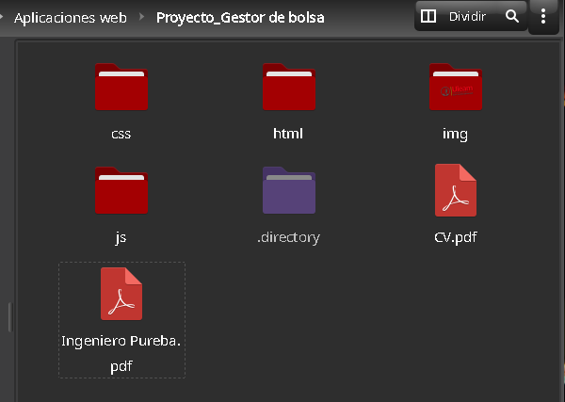
Figura 1.0 “Vista de la estructura del proyecto”.

Enlace al Repositorio del Proyecto

Interfaces de Usuario Desarrolladas

